Universidade Federal do Rio Grande do Norte Centro de Ciências Exatas e da Terra Departamento de Ciências Atmosféricas e Climáticas Curso de Meteorologia

Disciplina: Modelagem de ecossistemas
Prof. Pablo Oliveira (pablo.oliveira@ufrn.br)
Docente: Vitória Régia Silva de souza

Trabalho – Crescimento populacional exponencial
O objetivo deste trabalho é determinar a taxa de crescimento da população de duas cidades,
considerando que esse crescimento tenha sido exponencial.

Cidade 1: Vitória
1. Leitura e Visualização dos Dados:
> vitoria <- read.delim("D:/arquivos/modelagem de ecossitemna/vitoria.txt", na.strings="ANO POPULAÇÃO")
> View(vitoria)
- Objetivo: Importar os dados de um arquivo de texto e visualizar o conteúdo.
- Detalhes do Comando:
read.delim(): Esta função é usada para ler dados tabulados (com separadores como tabulações ou espaços) de um arquivo de texto. No seu caso, o arquivo está armazenado no caminho "D:/arquivos/modelagem de ecossitemna/vitoria.txt".
na.strings="ANO POPULAÇÃO": Este argumento especifica que o texto "ANO POPULAÇÃO" deve ser tratado como valores ausentes (NA). No entanto, neste contexto, pode não ser apropriado, porque "ANO" e "POPULAÇÃO" são os cabeçalhos de colunas. A remoção desse argumento pode evitar potenciais problemas.
View(vitoria): Abre uma janela de visualização dos dados no RStudio, permitindo que você veja as primeiras linhas do dataframe. Isso é útil para verificar se os dados foram importados corretamente, com as colunas e valores no formato esperado

2. Criação do Gráfico Inicial
> plot(vitoria$ANO, vitoria$POPULAÇÃO,type="o",xlim = c(1872, 2022), ylim = c(0,6379006),lwd=3,
+ ylab = 'População', xlab = 'Ano', main = "VITORIA")
- Objetivo: Criar um gráfico que mostre a evolução da população ao longo dos anos.
- Detalhes do Comando:
plot(vitoriaANO,vitoriaPOPULACAO): Esta função plota a coluna de anos (vitoria$ANO) no eixo X e a coluna de população (vitoria$POPULACAO) no eixo Y. O gráfico básico mostra como a população evoluiu ao longo do tempo.
type="o": Isso indica que o gráfico deve ter tanto os pontos representando os dados quanto linhas conectando esses pontos. O "o" significa "overplotted", ou seja, ambos pontos e linhas são sobrepostos.
xlim = c(1872, 2022): Define os limites do eixo X, que vai de 1872 a 2022, garantindo que o gráfico cubra todo o intervalo de anos.
ylim = c(0, 6379006): Define os limites do eixo Y, indo de 0 até um pouco acima da maior população observada, para que todos os dados fiquem visíveis.
lwd=3: Define a espessura da linha no gráfico, tornando-a mais grossa para melhor visualização.
ylab e xlab: Estes argumentos definem os rótulos dos eixos Y ("População") e X ("Ano"), facilitando a interpretação do gráfico.

3. Ajuste do Modelo Exponencial de Crescimento
> p0 = exp(lm(log(vitoria[c(1:12),2]) ~ vitoria[c(1:12), 1])$coefficients[1])
- Objetivo: Ajustar um modelo de crescimento exponencial e calcular a população inicial (p0).
- Detalhes do Comando:
lm(): Esta função realiza uma regressão linear. O modelo que estamos ajustando aqui é uma regressão entre o logaritmo da população (log(vitoria$POPULACAO)) e os anos (vitoria$ANO), que é o formato linearizado de um modelo exponencial.
log(vitoria[c(1:12), "POPULACAO"]): Aplica o logaritmo natural aos valores de população das 12 primeiras observações (até o ano de 2010).
vitoria[c(1:12), "ANO"]: Usa os anos correspondentes para essas observações.
coefficients[1]: Isso retorna o intercepto da regressão linear. O intercepto é o valor do logaritmo da população inicial quando o ano é zero.
exp(): Como estamos trabalhando no logaritmo, usamos a função exp() para "deslogaritmizar" o intercepto, obtendo o valor de p0, que é a população inicial estimada no modelo.

4. Um novo modelo de regressão linear é ajustado utilizando o logaritmo dos dados de população entre 1823 e 2021 para a cidade de Vitória.
> lm(log(vitoria[c(1:12),2]) ~ vitoria[c(1:12),1])

Call:
lm(formula = log(vitoria[c(1:12), 2]) ~ vitoria[c(1:12), 1])

Coefficients:
(Intercept) vitoria[c(1:12), 1]
-40.49745 0.02778

> lm(formula = log(vitoria[c(1:12),2]) ~ vitoria[c(1:12),1])

Call:
lm(formula = log(vitoria[c(1:12), 2]) ~ vitoria[c(1:12), 1])

Coefficients:
(Intercept) vitoria[c(1:12), 1]
-40.49745 0.02778

5. Cálculo da Taxa de Crescimento k
> k=lm(log(vitoria[c(1:12),2]) ~ vitoria[c(1:12),1])$coefficients[2]
- Objetivo: Estimar a taxa de crescimento populacional k, que representa a inclinação da linha no modelo de regressão.
- Detalhes do Comando:
coefficients[2]: Este é o coeficiente angular da regressão linear. Esse coeficiente representa a inclinação da linha, que, no contexto de um modelo exponencial, é a taxa de crescimento populacional (k). Quanto maior o valor de k, mais rápido a população cresce.

6. Cálculo dos Dados Ajustados pelo Modelo
> dados.aj <- p0*exp(k*vitoria[,1])
> dados.aj
[1] 98904.26 163064.55 215275.91 375203.74 653941.49 863325.89 1139752.70 1504688.14
[9] 1986471.62 2696384.48 3462215.52 4570776.29 6379005.94

- Objetivo: Calcular a população ajustada para cada ano, com base no modelo de crescimento exponencial ajustado.
- Detalhes do Comando:
p0 * exp(k * vitoria[, "ANO"]): Esta é a fórmula do modelo exponencial de crescimento populacional: P(t)=p0×e k×t. Aqui, calculamos os valores ajustados da população (dados.aj) para cada ano (vitoria$ANO), utilizando a população inicial p0 e a taxa de crescimento k.

7. Adição da Curva Ajustada ao Gráfico
> lines(vitoria[,1], dados.aj, type='l', lwd=3, col="red", ylim = c(6379006 ))
- Objetivo: Desenhar a linha do modelo ajustado no gráfico existente, para comparar os dados reais com o modelo teórico.
- Detalhes do Comando:
lines(): Adiciona uma linha ao gráfico existente. Neste caso, estamos desenhando a linha da população ajustada (dados.aj), ao longo do tempo.
type='l': Indica que a linha deve ser contínua.
lwd=3: Aumenta a espessura da linha para 3, tornando-a mais visível.
col="red": A cor da linha é vermelha, diferenciando-a da linha dos dados reais.
ylim = c(6379006): Define o limite superior do eixo Y para garantir que a linha esteja na escala correta.

8. Projeção da População para o Ano de 2022
> dados.aj
[1] 98904.26 163064.55 215275.91 375203.74 653941.49 863325.89 1139752.70 1504688.14
[9] 1986471.62 2696384.48 3462215.52 4570776.29 6379005.94
> dados.aja <- p0*exp(k*2022)
> dados.aja
(Intercept)
6379006
- Objetivo: Calcular a população projetada para o ano de 2022 com base no modelo ajustado.

- Detalhes do Comando:
p0 * exp(k * 2022): Usando o modelo de crescimento exponencial, calculamos a população estimada para o ano de 2022. O valor retornado por dados.aja será a projeção populacional para esse ano.

9. Plotagem do Ponto Projetado no Gráfico
> points(vitoria[13,1], dados.aja, col='blue',lwd=3, pch = 19)
- Objetivo: Adicionar um ponto ao gráfico que representa a projeção da população para 2022.
- Detalhes do Comando:
points(): Esta função adiciona pontos ao gráfico. Aqui, estamos adicionando um ponto na posição correspondente ao ano de 2022 (coluna "ANO" da 13ª linha) e à população projetada para 2022 (dados.aja).
col='blue': Define a cor do ponto como azul, diferenciando-o dos outros dados.
lwd=3: Aumenta a espessura do ponto.
pch=19: Controla o estilo do ponto, neste caso um círculo sólido.
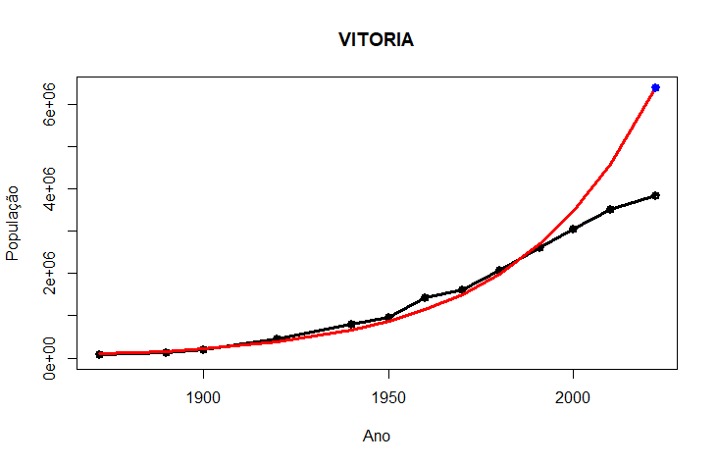
Imagem 1- Figura para o Gráfico.
- Para a população para 2024 foi de cerca de 4.102.129. A projeção foi de 6.379.006.

################################################################################################################################################
BANGKOK
1. Importação dos dados:

- O arquivo bang.txt é carregado com read.delim(), onde "ANO" e "POPULAÇÃO" são especificados como possíveis valores ausentes.

> bang<- read.delim("D:/arquivos/modelagem de ecossitemna/bang.txt", na.strings="ANO POPULAÇÃO")

2.Plotagem dos dados de população:
- Um gráfico é gerado mostrando a população ao longo do tempo, com os eixos definidos para os anos (1919 a 2024) e a população (até cerca de 15,7 milhões).

> plot(bang$ANO, bang$POPULAÇÃO,type="o",xlim = c(1919, 2024), ylim = c(0,15691944),lwd=3,
+ ylab = 'População', xlab = 'Ano', main = "bangkok")

3.Ajuste do modelo linear:
- Um modelo de regressão linear é ajustado aos dados logarítmicos da população para os 10 primeiros anos. Este modelo fornece coeficientes que serão usados para calcular a população inicial e a taxa de crescimento.

> lm(log(bang[c(1:10),2]) ~ bang[c(1:10),1])

Call:
lm(formula = log(bang[c(1:10), 2]) ~ bang[c(1:10), 1])

Coefficients:
(Intercept) bang[c(1:10), 1]
-50.24680 0.03302

> lm(formula = log(bang[c(1:10),2]) ~ bang[c(1:10),1])

Call:
lm(formula = log(bang[c(1:10), 2]) ~ bang[c(1:10), 1])

Coefficients:
(Intercept) bang[c(1:10), 1]
-50.24680 0.03302

4.Cálculo da população inicial (p0):
- O intercepto do modelo ajustado é usado para calcular a população inicial. exp() é aplicado para transformar o logaritmo de volta ao valor original.
> p0=exp(lm(log(bang[c(1:10),2]) ~ bang[c(1:10),1])$coefficients[1])

5.Cálculo da taxa de crescimento (k):
- O coeficiente associado ao tempo é extraído do modelo linear como k, representando a taxa de crescimento anual.
> k=lm(log(bang[c(1:10),2]) ~ bang[c(1:10),1])$coefficients[2]

6.Geração dos dados ajustados:
- A fórmula exponencial é usada para prever a população ao longo dos anos, e os resultados são armazenados em dados.aj.

> dados.aj <- p0*exp(k*bang[,1])
> dados.aj
[1] 502671.0 699372.4 910852.8 1267280.8 1946816.0 2708629.3 3768549.6 5243229.8
[9] 7294970.7 10149583.3 14121241.2

7.Adição da linha de ajuste ao gráfico:
- A linha resultante do modelo ajustado é desenhada no gráfico com a cor vermelha.
> lines(bang[,1], dados.aj, type='l', lwd=3, col="red", ylim = c(15691944 ))

8.Projeção da população para 2023:
- A população projetada para o ano de 2023 é calculada e armazenada em dados.aja.
> dados.aj
[1] 502671.0 699372.4 910852.8 1267280.8 1946816.0 2708629.3 3768549.6 5243229.8
[9] 7294970.7 10149583.3 14121241.2
> dados.aja <- p0*exp(k*2020)
> dados.aja
(Intercept)
14121241

9.Marcação do ponto da projeção no gráfico:
-O ponto projetado para 2023 é adicionado ao gráfico em azul, com um formato específico para destacá-lo.
> points(bang[11,1], dados.aja, col='blue',lwd=3, pch = 19)
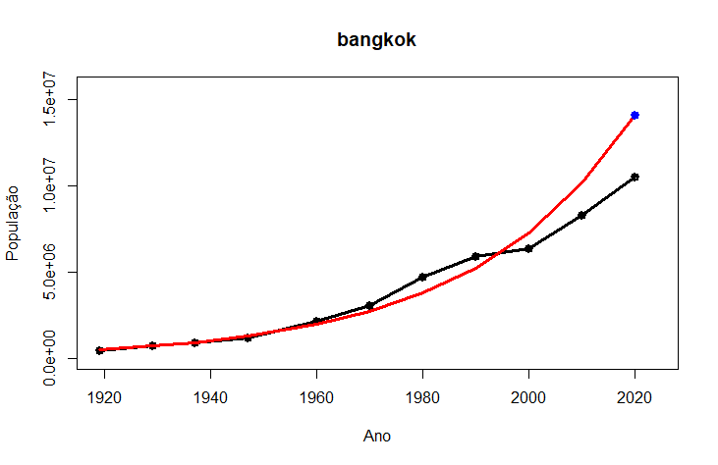
Imagem 2- Figura para o Gráfico.

